**江苏省仪征中学2023-2024学年度第一学期高二地理学科导学案**

**第四单元第二节——长江经济带发展战略1**

研制人：刘婉锐 审核人：李凡

班级：____________姓名：____________学号：_______授课日期：12月4日

**【课程标准及要求】**

|  |  |
| --- | --- |
| **课程标准** | **学习目标** |
| 1. 以国家某项重大发展战略为例，运用不同类型的专题地图，说明其地理背景。 | 1. 结合长江经济带发展战略，说明其地理背景。 2. 以长江经济带发展战略为例，了解国家制定的重大区域发展战略。 |

**【导读——读教材识基础】**

阅读地理必修 二 教材第96—104页

**【导学——培素养引价值】**

一、长江经济带发展的区位优势

1．概况

覆盖 个省市，面积约205万平方千米，约占全国总面积的 ，人口和生产总值均超过全国的 。

2．区位优势

(1)从长江经济带内部看：横贯我国东、中、西三大地带，具有 的区位优势。

(2)从全国范围看：连接北部沿海的 经济区及南部沿海的 经济区，在全国经济格局中具有举足轻重的地位。

(3)从国际国内发展环境看：建设长江经济带有利于与“丝绸之路经济带”“21世纪海上丝绸之路”衔接互动，形成 、 、 全面推进的对内对外开放格局。

**【导思——析问题提能力】**

探究点　长江经济带发展战略的意义

2018年4月26日下午，国家主席习近平在武汉主持召开推动长江经济带发展座谈会并发表重要讲话，强调必须从中华民族长远利益考虑，把修复长江生态环境摆在压倒性位置，共抓大保护、不搞大开发，努力把长江经济带建设成为生态更优美、交通更顺畅、经济更协调、市场更统一、机制更科学的黄金经济带，探索出一条生态优先、绿色发展的新路子。下图为长江经济带图。

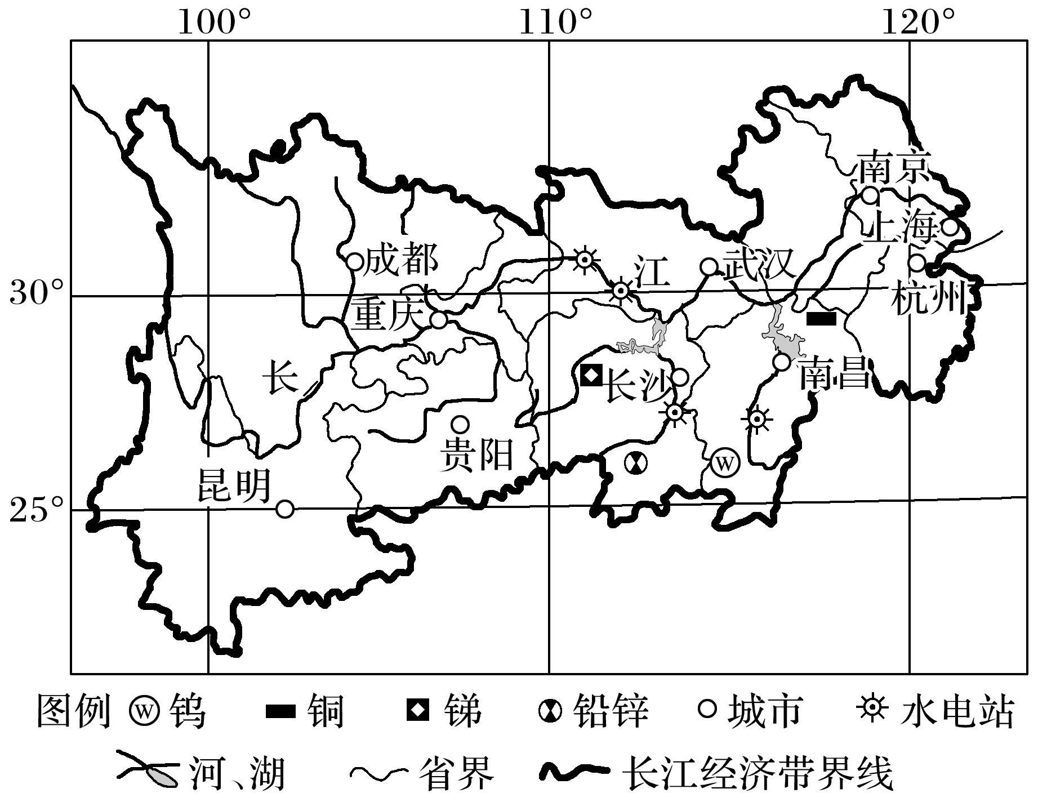

1．简述长江经济带发展的优越社会经济条件。

2．为促进经济协调发展，长江上游地区与长江三角洲地区应如何实现优势互补？

3．分析修复长江生态环境需要采取的措施。

**【导练——解例题找方法】**

2018年4月26日，习近平总书记在武汉主持召开深入推动长江经济带发展座谈会并发表重要讲话。据此回答1～2题。

1．长江经济带发展的有利外部环境是(　　)

A．横贯东、中、西三大区域

B．廉价便利的黄金水道

C．海陆双向开放的区位条件

D．与“一带一路”衔接

2．下列符合长江经济带发展战略定位的是(　　)

A．具有全国影响力的内河经济带

B．形成东西部合作的协调发展带

C．形成沿江、沿边全面推进的对内对外开放带

D．建成生态文明建设的先行示范带

“十二五”期间，依据国家区域发展新棋局，要依托黄金水道，建设长江经济带。下图为“长三角和川渝地区示意图”。据此完成3～5题。

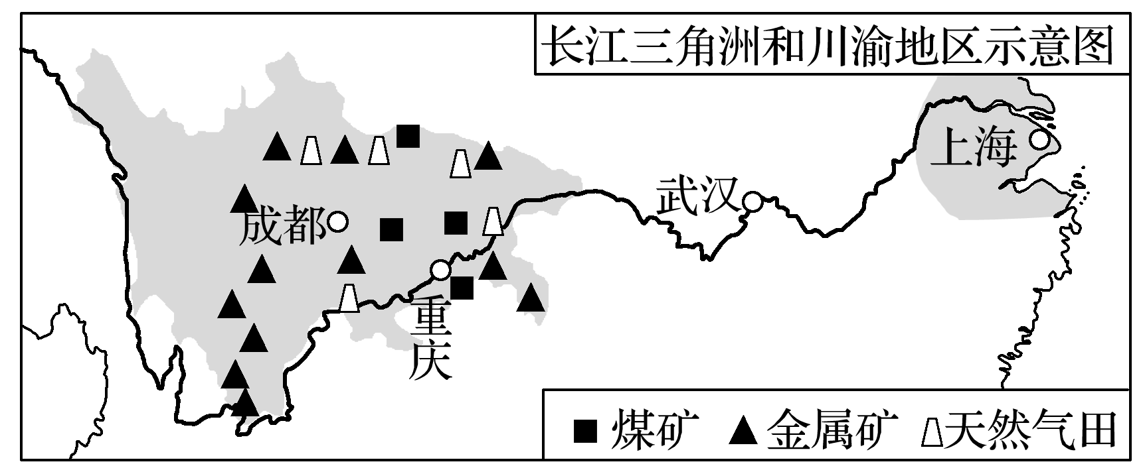

3．与川渝地区相比，长三角地区发展的地理优势是(　　)

①资金充足　②矿产、水力等资源丰富　③土地和用工成本低　④技术力量雄厚

A．①② B．①④ C．②③ D．③④

4．为推动长江流域的综合开发，“西电东送”工程中川渝地区应重点开发的能源是(　　)

A．水能 B．煤炭、天然气

C．核能 D．太阳能

5．在与长江三角洲产业分工协作方面，川渝地区应重点发展(　　)

A．原料重化工业、现代农业、旅游业

B．机械制造、服装制造、石油化工

C．国际金融、文化创意、对外贸易

D．高端装备制造、临空经济、现代物流业

**【导悟——拓思维建体系】**

|  |
| --- |
|  |

**江苏省仪征中学2023-2024学年度第一学期高二地理学科导学案**

**第四单元第二节——长江经济带发展战略2**

研制人：刘婉锐 审核人：李凡

班级：____________姓名：____________学号：________授课日期：12月6日

**【课程标准及要求】**

|  |  |
| --- | --- |
| **课程标准** | **学习目标** |
| 1. 以国家某项重大发展战略为例，运用不同类型的专题地图，说明其地理背景。 | 1. 结合长江经济带发展战略，说明其地理背景。 2. 以长江经济带发展战略为例，了解国家制定的重大区域发展战略。 |

**【导读——读教材识基础】**

阅读地理必修 二 教材第96—104页

**【导学——培素养引价值】**

二、长江经济带发展的战略定位

1．具有全球影响力的 。

2． 互动合作的协调发展带。

3．沿海、沿江、沿边全面推进的 。

4． 建设的先行示范带。

思考　深入推进长江经济带发展有什么重要意义？



**【导思——析问题提能力】**

核心归纳：

1．长江经济带发展的区位优势

|  |  |  |
| --- | --- | --- |
| 区位优势 | | 内容 |
| 位置优势 | 从经济带内部看 | 横贯我国东、中、西三大地带，具有海陆双向开放的区位优势 |
| 从全国范围看 | 连接北部沿海的环渤海经济区及南部沿海的珠三角经济区 |
| 从国际国内发展环境看 | 衔接“丝绸之路经济带”“21世纪海上丝绸之路” |
| 交通优势 | | 长江是中国最大的河流，理论上可以通航万吨河轮，运量比铁路大，价格也比铁路低。长江干流横贯我国东西，流域面积广阔，支流众多，与京沪、京九、京广等南北铁路干线交会 |
| 自然资源优势 | | 拥有极其丰沛的淡水资源和储量大、种类多的矿产资源，还拥有众多旅游资源和丰富的农业生物资源，开发潜力巨大 |
| 产业优势 | | 我国最重要的工业走廊之一，我国钢铁、汽车、电子、石化等现代工业的精华大部分汇集于此，集中了一大批高耗能、大运量、高科技的工业行业和特大型企业。此外，农业基础雄厚，是我国重要的粮棉油产区 |
| 人力资源优势 | | 人口密集，人才荟萃，科教事业发达，技术与管理先进 |
| 市场优势 | | 城镇密集，城镇化水平高，市场广阔且潜力巨大 |

**【导练——解例题找方法】**

城市轻轨是利用电力牵引的地上快速交通方式。《碧水蓝天——展望21世纪中国环境》研究报告中称“到2050年，将建成4 500千米共300条的城市轻轨铁路。”读“某城市一处轻轨景观图”，完成1～2题。

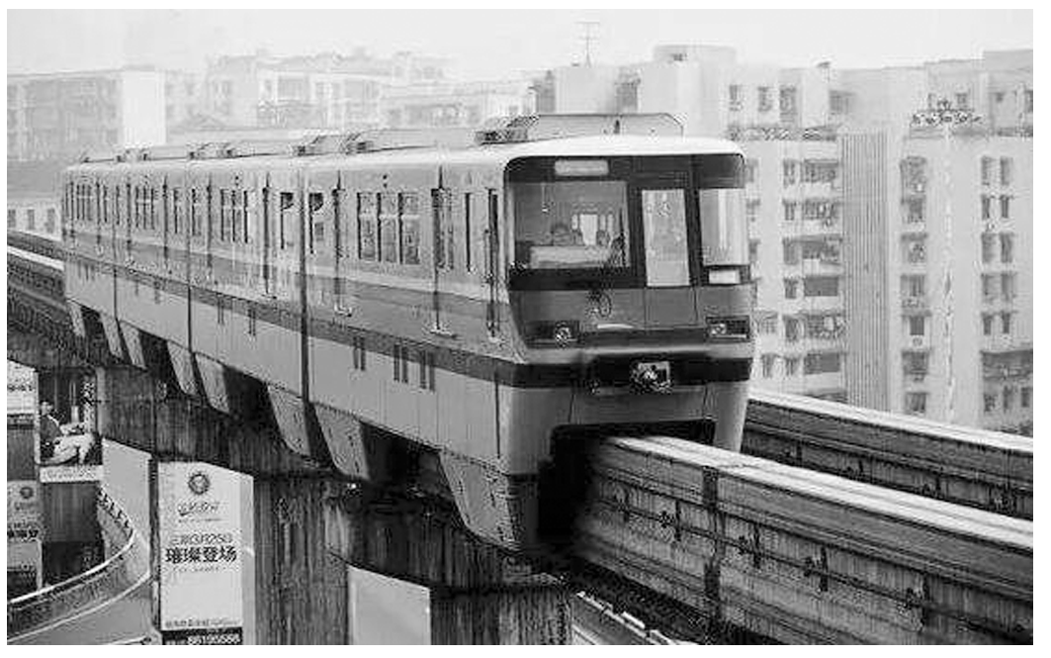

1．城市修建轻轨可以(　　)

A．加强与市外地区的联系

B．方便农产品进城

C．减轻大气污染和交通拥堵

D．吸引工厂布局

2．市内轻轨多采用高架线路，主要是为了(　　)

①保证行车安全　②减少与地表交通的相互干扰　③少占耕地　④降低噪声　⑤节省建设成本

A．①② B．③④ C．④⑤ D．②③

下图左半部分是“某地贫困和生态环境恶化循环图”，右半部分是“经济、社会和生态环境良性循环示意图”。读图回答3～4题。

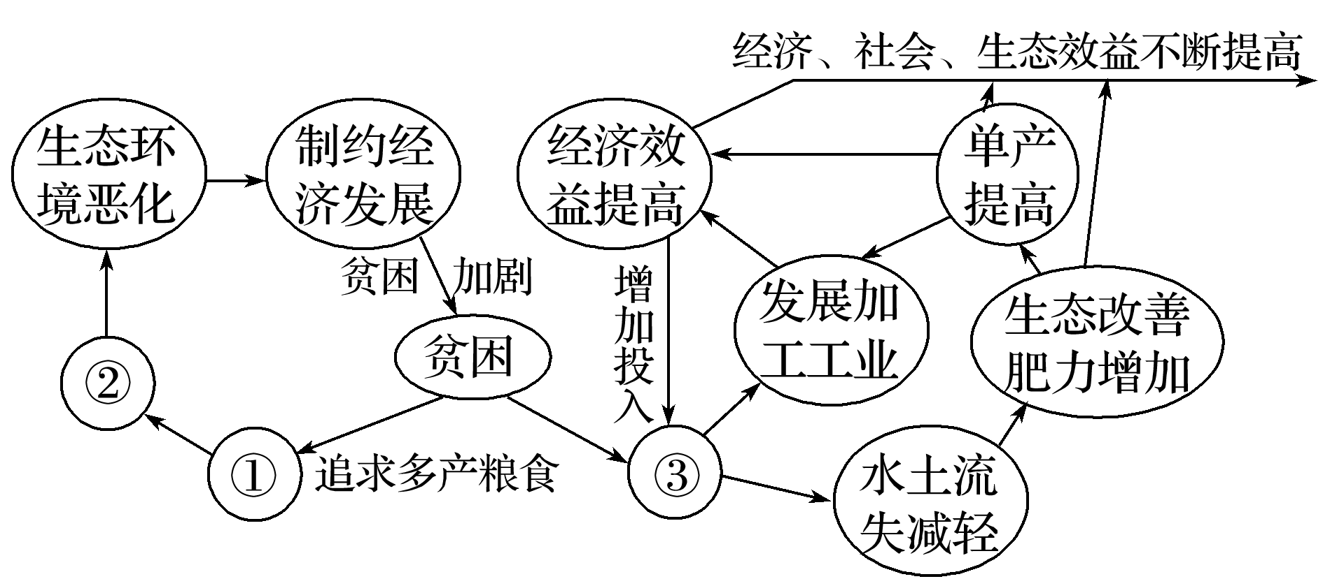

3．图中①②代表的含义分别是(　　)

A．开垦土地、单产增加 B．科学种田、提高单产

C．退耕还林、耕地减少 D．毁林开荒、水土流失

4．③是摆脱恶性循环、形成良性发展的关键，它应当是(　　)

A．大力发展粮食生产 B．农林牧综合治理

C．大力发展工业 D．扩大耕地面积

**【导悟——拓思维建体系】**

|  |
| --- |
|  |